ФЕДЕРАЛЬНОЕ АГЕНТСТВО ЖЕЛЕЗНОДОРОЖНОГО ТРАНСПОРТА
Федеральное государственное бюджетное образовательное учреждение высшего профессионального образования
«Петербургский государственный университет путей сообщения
Императора Александра I»
(ФГБОУ ВПО ПГУПС)

Кафедра «Автоматизированное проектирование»
РАБОЧАЯ ПРОГРАММА
по дисциплине
"КОМПЬЮТЕРНЫЙ ИНЖИНИРИНГ"(С3.В.ОД.1)

Санкт-Петербург
2014
Рабочая программа рассмотрена и обсуждена на заседании кафедры
«АВТОМАТИЗИРОВАННОЕ ПРОЕКТИРОВАНИЕ»
Протокол № 4 от «29» ноября 2016 г.
Программа актуализирована и продлена на 2016 /2017 учебный год (приложение).
Заведующий кафедрой «АВТОМАТИЗИРОВАННОЕ ПРОЕКТИРОВАНИЕ» | ____________ | Я.С.Ватулин
«31» мая 2016 г.
Рабочая программа рассмотрена и обсуждена на заседании кафедры
«АВТОМАТИЗИРОВАННОЕ ПРОЕКТИРОВАНИЕ»
Протокол № 5 от «29» декабря 2016 г.
Программа актуализирована и продлена на 2017 / 2018 учебный год (приложение).
Заведующий кафедрой «АВТОМАТИЗИРОВАННОЕ ПРОЕКТИРОВАНИЕ»  «29» декабря 2016 г. | ____________ | Я.С.Ватулин
Рабочая программа рассмотрена и обсуждена на заседании кафедры
«Подъемно-транспортные, путевые и строительные машины»
Протокол № 1 от «30» августа 2017 г.
Программа актуализирована и продлена на 2017 /2018 учебный год (приложение).
Заведующий кафедрой  «Подъемно-транспортные, путевые и строительные машины» «30» августа 2017 г.  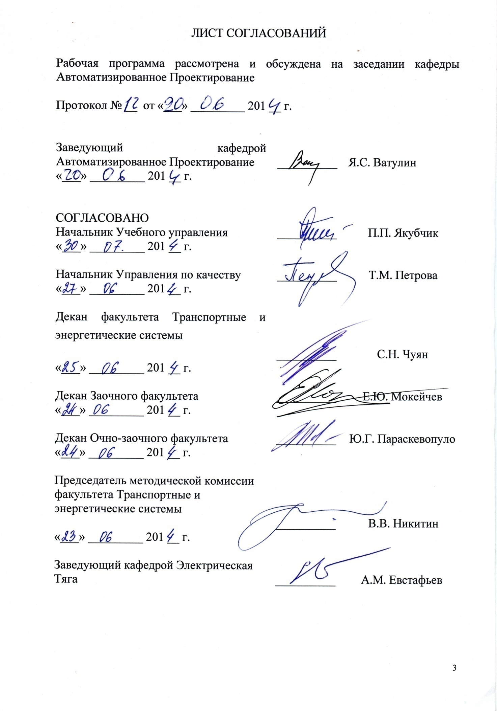 |  |  | ____________ |  | В.А.Попов
1. Цели и задачи дисциплины
Рабочая программа составлена в соответствии с ФГОС, утвержденным 17 января 2011 г., приказ № 71
Целью изучения дисциплины «Компьютерный инжиниринг» (С3.В.ОД.1) является освоение студентами принципов построения архитектуры открытых информационных систем сопровождения технических процессов в соответствии с международной линейкой стандартов ISO-9001, технологий конечно-элементного анализа, наукоемких компьютерных технологий – программных систем компьютерного проектирования (систем автоматизированного проектирования, САПР; CAD-систем, Computer-Aided Design), программных систем инженерного анализа и компьютерного инжиниринга (CAE-систем, Computer-Aided Engineering).

Для достижения поставленной цели решаются следующие задачи:
- освоение принципов моделирования и расчета контактной сети и подвесок;
- освоение технологий оформления проектно-конструкторской документации с использованием прогрессивных методов компьютерного инжиниринга;

2. Перечень планируемых результатов обучения по дисциплине, соотнесенных с планируемыми результатами освоения основной образовательной программы

В результате освоения дисциплины обучающийся должен:
ЗНАТЬ:
- нормы проектирования и оформления проектной документации в соответствии с российскими стандартами;
- методику проектирования с использованием CAD-CAE систем;
- тенденции в развитии PLM – технологий и наиболее распространенные CAD-CAE системы;

УМЕТЬ:
- осуществлять твердотельное моделирование средствами CAD-функционала SolidWorks;
- создавать сложные 3-х мерные сборки с использованием депозитория стандартных элементов;
- применять метод «конечного элемента» для исследования напряженно-деформированного состояния конструкций;
ВЛАДЕТЬ:
- проведением инженерного анализа конструкций с использованием встроенного CAE функционала – Simulation.
- технологией создания интерактивных электронных технических руководство средствами SolidWorks, 3ds-Max, WRML (международный стандарт MIL_87268, AECMA 1000D).
Процесс изучения дисциплины направлен на формирование следующих профессиональных компетенций (ПК):
- способностью применять современные программные средства для разработки проектно – конструкторской документации (ПК-10).
- способностью выполнять математическое моделирование процессов и объектов на базе стандартных пакетов автоматизированного проектирования (ПК-37).

3. Место дисциплины в структуре основной образовательной программы
Дисциплина «Компьютерный Инжиниринг» (С3.В.ОД.1) относится к вариативной части гуманитарного, профессионального цикла и является обязательной дисциплиной.
Для ее изучения требуется предварительное освоение следующих дисциплин:
- Математика (С2.Б.1);
- Информатика (С2.Б.4);
- Начертательная геометрия (С2.Б.8);
- Инженерная графика (С2.Б.9);

Дисциплина «Компьютерный Инжиниринг» (С3.В.ОД.1) по специализации Электрический транспорт железных дорог служит основой для изучения следующих дисциплин:
- Техническая диагностика подвижного состава (С3.Б.13);
- Производство и ремонт подвижного состава (С3.Б.15);
- Эксплуатация и техническое обслуживание подвижного состава (С3.Б.16);
- Организация производства (С3.Б.17);
- Теория систем автоматического управления (С3.Б.18);
- Основы механики подвижного состава (С3.Б.19);
- Теория тяги поездов (С3.Б.20);
- Основы электропривода технологических установок (С3.Б.21);

Дисциплина «Компьютерный Инжиниринг» (С3.В.ОД.1) по специализации Высокоскоростной наземный транспорт служит основой для изучения следующих дисциплин:
- Техническая диагностика подвижного состава (С3.Б.13);
- Производство и ремонт подвижного состава (С3.Б.15);
- Эксплуатация и техническое обслуживание подвижного состава (С3.Б.16);
- Организация производства (С3.Б.17);
- Теория систем автоматического управления (С3.Б.18);
- Основы механики подвижного состава (С3.Б.19);
- Теория тяги поездов (С3.Б.20);
- Основы электропривода технологических установок (С3.Б.21);
- Параметры и основы проектирования высокоскоростного транспорта (С3.Б.22) ;
- Тяговые электрические машины высокоскоростного транспорта (С3.Б.23);
- Системы автоматизированного управления движением высокоскоростного транспорта (С3.Б.24);
- Электронные и электромеханические системы управления электрическими машинами высокоскоростного транспорта (С3.Б.25);
- Электрооборудование высокоскоростного транспорта (С3.В.ОД.2).

4. Объем дисциплины и виды учебной работы
Вид учебной работы | Всего часов | Семестр
 |  | V
Аудиторные занятия (всего)  В том числе:  - лекции (Л)  - практические занятия (ПЗ)  - лабораторные работы (ЛР)  - контроль самостоятельной работы (КСР) | 39  18  0  18  3 | 39  18  0  18  3
Самостоятельная работа (СРС) (всего) | 33 | 33
Подготовка к экзамену
Форма контроля знаний | зачет | зачет
Общая трудоемкость: час / з.е. | 72/2 | 72/2
Количество часов в интерактивной форме | лекций – 8 час. лабораторные работы – 10 | лекций – 8 час. лабораторные работы – 10
Для очно-заочной формы обучения
Вид учебной работы | Всего часов | Семестры
 |  | VI
Аудиторные занятия (всего)  В том числе: | 18 | 18
- лекции
- практические занятия  - лабораторные занятия | 0  18 | 0  18
Контроль самостоятельной работы | 0 | 0
Самостоятельная работа (всего)  В том числе: | 54 | 54
- подготовка к практическим занятиям
- подготовка к лабораторным занятиям | 54 | 54
- выполнение курсового проекта
- подготовка к экзамену
Форма контроля знаний | зачет | зачет
Общая трудоемкость:  Час/зач. Ед. | 72/ 2 | 72/ 2
Количество часов в интерактивной форме | лекций – 0 час. лабораторные работы – 10 час. | лекций – 0 час. лабораторные работы – 10 час.
Для заочной формы обучения
Вид учебной работы | Всего часов | Курс
 |  | IV
Аудиторные занятия (всего)  В том числе: | 8 | 8
- лекции | 4 | 4
- практические занятия | 0 | 0
- лабораторные работы | 4 | 4
Самостоятельная работа (всего)  В том числе: | 60 | 60
- подготовка к практическим занятиям
- подготовка к лабораторным занятиям | 60 | 60
- выполнение курсового проекта  -Контроль самостоятельной работы | 4 | 4
Форма контроля знаний | зачет | зачет
Общая трудоемкость: час /зач. Ед. | 72/ 2 | 72/ 2
Количество часов в интерактивной форме | лекций – 0 час. лабораторные работы – 4 | лекций – 0 час. лабораторные работы – 4

5. Содержание и структура дисциплины
5.1 Содержание дисциплины
№ п/п | Наименование раздела дисциплины | Содержание раздела
1. | История развития САПР, CAD/CAE/CAM/PDM и PLM систем. Основные понятия. Единое информационное пространство (2 часа). | Основные цели дисциплины; историческая справка вопроса; основные понятия и определения САПР; системы автоматизированного проектирования; понятие единого информационного пространства и информационное обеспечение жизненного цикла изделий.
2. | Общие сведения о процессе проектирования и моделировании (2 часа). | Системный подход в проектировании; технологическая линия проектирования; общие сведения о моделировании; метод конечных элементов; метод оптимизации; основные понятия оптимизации; разработка моделей объектов с использованием методов информационного и параметрического моделирования; поиск необходимой информации; обработка и анализ информации; предметно ориентированные, общенаучные, графические модели; принятие решений.
3. | Разработка моделей объектов с использованием методов информационного и параметрического моделирования (4 часа). | Интегрированные CAD/CAM системы; разработка параметрических моделей объектов проектирования в плоской, объемной, линейной и нелинейной постановках задачах; конструирование многокомпонентных объектов (сборок); методы автоматизированного выпуска чертежей и спецификаций.
4. | CAE - системы. Методы решения технических задач в САПР (4 часа). | Возможности CAE систем: CosmosWorks, CosmosFloWorks; математическое моделирование твердых тел и физических процессов аэрогидродинамики (твердое тело и область, занятая текучей средой); интерфейс функционала; последовательность расчета; граничные условия; нагрузки, воздействия и их сочетания; свойства материала элементов объекта; регулирование расчетной сетки; визуализация и анализ результатов исследования. Адаптация модели для решения в CAE системе.
5. | Интегрированные информационные системы в сфере конструкторских и технологических проектов. Методы и средства информационной поддержки жизненного цикла изделий (4 часа). | Средства виртуального моделирования объектов и технологических процессов (язык VRML, JAVA-script, создание ИЭТР); проектирование маршрутно-операционных карт с использованием 3-D моделей деталей; использованием 3-D моделей деталей для получения физических прототипов. Модель технологического процесса и его реализация средствами PDM-системы.
6. | Информационная модель предприятия. Среда виртуального предприятия. Реинжиниринг производственных процессов (2 часа). | Информационная модель предприятия; состав и возможности PLM решений; ИПИ технологии в управлении производством; информационная поддержка обеспечения надежности изделий и поддержка постпроизводственных этапов ЖЦИ; структура и организация виртуальных предприятий.

5.2 Разделы дисциплины и виды занятий
Для очной формы обучения:
№ п/п | Наименование раздела дисциплины | Л | ПЗ | ЛР | СРС | Всего  час
1. | История развития САПР, CAD/CAE/CAM/PDM и PLM систем. Основные понятия. Единое информационное пространство. | 2 | 0 | 0 | 0 | 2
2. | Общие сведения о процессе проектирования и моделировании. | 2 | 0 | 0 | 0 | 2
3. | Разработка моделей объектов с использованием методов информационного и параметрического моделирования | 2 | 0 | 8 | 10 | 20
4. | CAE – системы. Методы решения технических задач в САПР. | 4 | 0 | 10 | 14 | 28
5. | Интегрированные информационные системы в сфере конструкторских и технологических проектов. Методы и средства информационной поддержки жизненного цикла изделий. | 4 | 0 | 0 | 6 | 10
6. | Информационная модель предприятия. Среда виртуального предприятия. Реинжиниринг производственных процессов. | 4 | 0 | 0 | 3 | 7
7. | КРС |  |  |  | 3 | 3
 | Всего | 18 | 0 | 18 | 36 | 72

Для очно-заочной формы обучения

№ п/п | Наименование раздела дисциплины | Л | ПЗ | ЛР | СРС | Всего  час
1. | История развития САПР, CAD/CAE/CAM/PDM и PLM систем. Основные понятия. Единое информационное пространство. | 0 | 0 | 0 | 2 | 2
2. | Общие сведения о процессе проектирования и моделировании. | 0 | 0 | 0 | 4 | 4
3. | Разработка моделей объектов с использованием методов информационного и параметрического моделирования | 0 | 0 | 8 | 14 | 22
4. | CAE – системы. Методы решения технических задач в САПР. | 0 | 0 | 10 | 18 | 28
5. | Интегрированные информационные системы в сфере конструкторских и технологических проектов. Методы и средства информационной поддержки жизненного цикла изделий. | 0 | 0 | 0 | 10 | 10
6. | Информационная модель предприятия. Среда виртуального предприятия. Реинжиниринг производственных процессов. | 0 | 0 | 0 | 3 | 3
7. | КРС |  |  |  | 3 | 3
 | Всего | 0 | 0 | 18 | 54 | 72

Для заочной формы обучения :
№ п/п | Наименование раздела дисциплины | Л | ПЗ | ЛР | СРС | Всего  час
1. | История развития САПР, CAD/CAE/CAM/PDM и PLM систем. Основные понятия. Единое информационное пространство. Общие сведения о процессе проектирования и моделировании. Разработка моделей объектов с использованием методов информационного и параметрического моделирования | 1 | 0 | 2 | 10 | 13
2. | CAE – системы. Методы решения технических задач в САПР. | 2 | 0 | 2 | 40 | 44
3. | Интегрированные информационные системы в сфере конструкторских и технологических проектов. Методы и средства информационной поддержки жизненного цикла изделий. Информационная модель предприятия. Среда виртуального предприятия. Реинжиниринг | 1 | 0 | 0 | 14 | 15
 | Всего | 4 | 0 | 4 | 64 | 72

6. Перечень учебно-методического обеспечения для самостоятельной работы обучающихся по дисциплине
№ п/п | Наименование раздела | Перечень учебно-методического обеспечения
1. | История развития САПР, CAD/CAE/CAM/PDM и PLM систем. Основные понятия. Единое информационное пространство. | 1. Учебное пособие «Основы автоматизированного проектирования», ПГУПС, Быков В.П., Орлов О.М., Свитин В.В., Полякова Л.Ф., Ковалева Т.И. 2007.  2. Учебное пособие «Концепция, стратегия и технологии информационной поддержки изделия при автоматизированном проектировании» ПГУПС. Орлов О.М., Ковалева Т.И., Подклетнов С.Г., 2007.  3. Учебное пособие «Автоматизированное проектирование в ИПИ - технологиях», ПГУПС, Ватулин Я.С., Свитин В.В., Полякова, Ковалева Т.И., Подклетнов С.Г., Коровина М.С. ПГУПС, 2010  4. Моделирование и техническая визуализация в 3DS STUDIO Max. : учеб. пособие / Я.С. Ватулин. – СПБ. : Петербургский государственный университет путей сообщения, 2011. – 40 с
2. | Общие сведения о процессе проектирования и моделировании.
3. | Разработка моделей объектов с использованием методов информационного и параметрического моделирования
4. | CAE – системы. Методы решения технических задач в САПР.
5. | Интегрированные информационные системы в сфере конструкторских и технологических проектов. Методы и средства информационной поддержки жизненного цикла изделий.
6. | Информационная модель предприятия. Среда виртуального предприятия. Реинжиниринг производственных процессов.

7. Фонд оценочных средств для проведения текущего контроля успеваемости и промежуточной аттестации обучающихся по дисциплине
Фонд оценочных средств по дисциплине «Компьютерный инжиниринг» является неотъемлемой частью рабочей программы и представлен отдельным документом, рассмотренным на заседании кафедры Автоматизированное Проектирование и утвержденным заведующим кафедрой.
8. Учебно-методическое и информационное обеспечение дисциплины

Все обучающиеся имеют доступ к электронным учебно-методическим комплексам (ЭУМК) по изучаемой дисциплине согласно персональным логинам и паролям.
Каждый обучающийся обеспечен доступом к электронно-библиотечной системе (ЭБС) через сайт Научно-технической библиотеки Университета http://library.pgups.ru/, содержащей основные издания по изучаемой дисциплине.
ЭБС обеспечивает возможность индивидуального доступа для каждого обучающегося из любой точки, в которой имеется доступ к сети Интернет.

8.1 Перечень основной учебной литературы, необходимой для освоения дисциплины
1. Учебное пособие «Основы автоматизированного проектирования», ПГУПС, Быков В.П., Орлов О.М., Свитин В.В., Полякова Л.Ф., Ковалева Т.И. 2007.
2. Учебное пособие «Концепция, стратегия и технологии информационной поддержки изделия при автоматизированном проектировании» ПГУПС. Орлов О.М., Ковалева Т.И., Подклетнов С.Г., 2007.
3. Учебное пособие «Автоматизированное проектирование в ИПИ - технологиях», ПГУПС, Ватулин Я.С., Свитин В.В., Полякова, Ковалева Т.И., Подклетнов С.Г., Коровина М.С. ПГУПС, 2010
4. Моделирование и техническая визуализация в 3DS STUDIO Max. : учеб. пособие / Я.С. Ватулин. – СПБ. : Петербургский государственный университет путей сообщения, 2011. – 40 с.
5. Моделирование и техническая визуализация в 3DS STUDIO Max. Часть II. Визуализация объектов проектирования средствами 3DS Max: учеб. пособие / Я.С. Ватулин. – СПБ. : Петербургский государственный университет путей сообщения, 2012. – 36 с.
6. Практикум по SolidWorks: Метод. указ. / Я.С. Ватулин., М.С. Коровина, Ю.В. Попов. — СПБ. : Петербургский государственный университет путей сообщения, Уч. - изд. Л. 0.5 Зак. 113 типография ПГУПС, 2011.

8.2 Перечень дополнительной учебной литературы, необходимой для освоения дисциплины
1. Норенков И.П. Основы автоматизированного проектирования: Учеб. Для вузов. 2-е изд. Переработанное и доп..- М.: изд-во МГТу им. Баумана, 2002.
2. Микони С.В. Модели и базы знаний: Учебное пособие. – СПб: Петербургский гос. ун-т путей сообщения, 2000.
3. Свитин В.В. , Курицкий Б.Е. Основы автоматизации проектирования. Методические указания для курсового и дипломного проектирования. – С-Петербург, ПИИТ, 1992.
4. Системы автоматизированного проектирования. Основные положения. ГОСТ 23501.101-87. –М.: Издательство стандартов, 1987.

8.3 Перечень ресурсов информационно-телекоммуникационной сети «Интернет», необходимых для освоения дисциплины
- Система автоматизированного проектирования, инженерного анализа и подготовки производства изделий любой сложности и назначения - SolidWorks; Режим доступа свободный.
www.solidworks.ru/ или www.solidworks.com/sw/support/downloads.htm
- Автоматизированная система контроля и обучения «Assistant+». Режим доступа свободный.

9. Перечень информационных технологий, используемых при осуществлении образовательного процесса по дисциплине, включая перечень программного обеспечения и информационных справочных систем

Перечень информационных технологий, используемых при осуществлении образовательного процесса по дисциплине «Компьютерный инжиниринг»:
